Главная ошибка физика Гинзбурга

Предисловие
Данная статья была написана мною в апреле 2006 года, ещё при жизни Гинзбурга, и была выложена в Интернете. Критики на эту статью не последовало, и это было странным, поскольку Интернет представляет всем возможность для обсуждения. Хотя бы в том аспекте, что, как я посмел критиковать метра российских физиков-теоретиков Гинзбурга? На тот момент он ещё не был нобелевским лауреатом.
Сегодня, когда моя книга по теории Суперобъединения вышла из печати на английском языке во втором издании, мне необходимо ещё раз обратить внимание, на то, как разворачивалась борьба идей вокруг главной темы: «Что такое пятая сила, и как её понимают Гинзбург и Леонов?
1. Leonov V. S. Quantum Energetics. Volume 1. Theory of Superunification. Cambridge International Science Publishing, 2010, 745 pages.
2. V.S. Leonov. Quantum Energetics : Theory of Superunification. Viva Books, India, 2011, 732 p.
Обращаю внимание, что в данной книге опубликованы материалы испытания 2009 года квантового двигателя создающего тягу без выброса реактивной массы: 10.9.1. Results of the tests of a quantum engine for generating thrust without the ejection of reactive mass http://theoryofsuperunification-leonov.blogspot.com/2011/07/video-tests-2009-of-quantum-pulsed.html
Получение тяги в 50 кг (500N) при массе аппарата вместе с шасси в 50 кг экспериментально доказывает, что с квантованным пространством-временем можно активно взаимодействовать как уникальной квантованной средой, не имеющей аналогов с известными вещественными средами.
Читайте статью в том варианте, как она была написана в 2006 году.
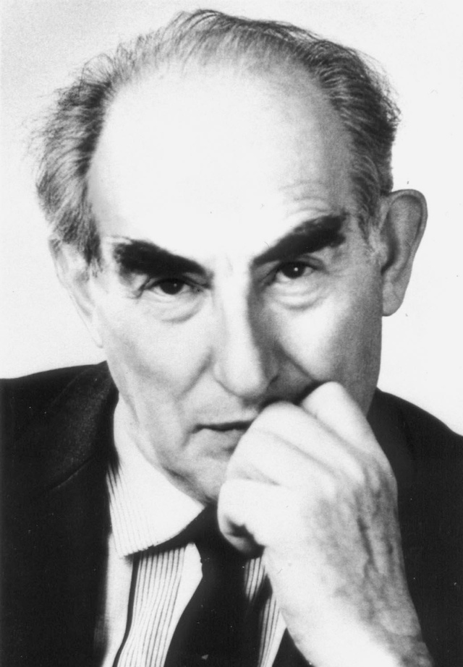
«В этом году выдающемуся физику-теоретику, нобелевскому лауреату, главному редактору академического журнала «Успехи физических наук» (УФН), академику РАН Виталию Лазаревичу Гинзбургу исполняется 90 лет. Со столь знаменательной датой я от всей души поздравляю Виталия Лазаревича и желаю ему творческого долголетия.
В принципе, я не намеривался писать заочно полемическую статью с Гинзбургом, но поскольку Виталий Лазаревич признанный и заслуженный главный теоретик страны, нобелевский лауреат по физике, имеющий громадное количество публикаций, необходимость в очной полемике отпадает сама собой, учитывая его почтенный возраст. Достаточно ссылок на его работы, в которых отражены его научные взгляды. Можно было вести научную полемику по основным вопросам теоретической физики с другим достойным физиком-теоретиком, каких у нас в стране предостаточно, но Гинзбург – это эпоха в физике, – это почти весь её 20 век. Более достойного оппонента, чем Гинзбург, я себе представить не могу. По сути дела, полемика назрела не между Гинзбургом и Леоновым, а между физикой 20 века, которую представляет Гинзбург, и физикой 21 века, открытие которой принадлежит мне.
За последние десять лет, после открытия в 1996 году кванта пространства-времени (квантона) и сверхсильного электромагнитного взаимодействия (СЭВ), мною завершена теория Суперобъединения фундаментальных взаимодействий, объединяющая с единых позиций гравитацию, электромагнетизм, ядерные и электрослабые силы. Объединяющим фактором выступает сверхсильное электромагнитное взаимодействие (СЭВ) – пятая сила, неизвестная доселе науке. СЭВ – это то Единое Поле, реалии которого были предсказаны ещё гением Эйнштейна, и на поиски которого он потратил 30 лет жизни в рамках Общей теории относительности.
Теория Суперобъединения – это главная теория современной физики. Основные положения теории Суперобъединения опубликованы в открытой печати, и, подытоживая сделанное, отмечу, что набралось 2 тома трудов, общим объёмом более 1000 страниц и несколько тысяч новых формул. Сейчас наступил период активной популяризации новых идей. И лучшего приёма для популяризации новых фундаментальных открытий и теории Суперобъединения, чем полемика между Гинзбургом и Леоновым – придумать сложно.
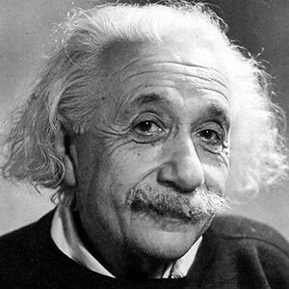
В своё время, отстаивая теорию относительности, признанный гений 20 века Альберт Эйнштейн вёл заочно бескомпромиссную полемику с другим гением Исааком Ньютоном, доказывая, что классическая механика не работает в области скоростей, близких к скорости света. Но авторитет Ньютона от этой полемики, иногда переходящей в жёсткую критику, ни в коей мере не пострадал, и его заслуги перед наукой не приуменьшились. Это закономерный процесс развития науки, когда на смену старым идеям, приходят новые. К сожалению, этот процесс довольно болезненный, поскольку старые идеи устоялись в обществе и стали достоянием широкой научной общественности, а новые идеи ломают привычные взгляды, тем более, что за новыми идеями зачастую стоит всего один человек, которого самого и его идеи, вначале не принимают всерьёз. Научное сообщество консервативно, и признать, что есть кто-то лучше, очень не просто. Физики шутят, что новые идеи находят себе дорогу, когда уходят носители старых идей. На самом деле, чтобы новая идея стала достоянием широкой научной общественности, проходят годы и даже десятилетия.
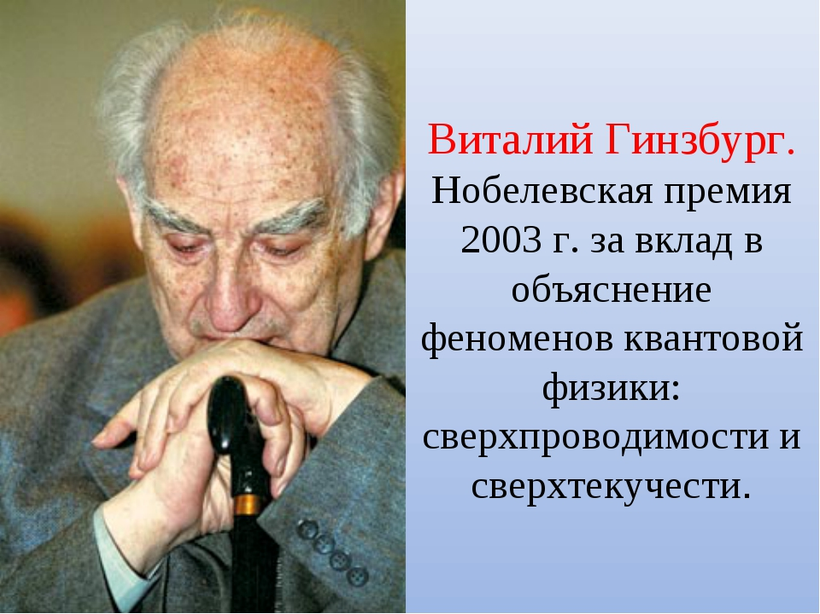
Прошло десять лет с момента открытий кванта пространства-времени (квантона) и сверхсильного электромагнитного взаимодействия (СЭВ), но никто их российских физиков-теоретиков ко мне ни разу не обратился с вопросами, как будто их это не интересует. Американцы из Станфордского университета обращались, я участвовал в их конференции через Интернет. Но американские физики далеко, а наши близко. Сегодня американские издатели шлют мне предложения об издании моих трудов в США, и мне обидно, что от российских изданий таких предложений нет, да и научные издательства наши обмельчали и обеднели. В редакциях ведущих академических журналах находится 13 основополагающих статей по теории Суперобъединения общим объёмом более 500 страниц, решение о публикации которых до сих пор не принято. В том числе 4 статьи находится в журнале «Успехи физических наук», главным редактором которого является академик Гинзбург.
В апреле 2003 года я направил Гинзбургу свой «Прогноз развития физической науки в 21 веке», опираясь на новые фундаментальные открытия. Интересуясь судьбой прогноза, несколько раз в телефонном разговоре с Гинзбургом, я пытался достучаться до его мнения по поводу прогноза. Но из реплики «Вы знаете, сколько мне лет?», я понял, что он его не читал, поскольку последовал следующий вопрос: «На что Вы претендуете?». Я ответил, что мои претензии относятся к открытию кванта пространства-времени и сверхсильного электромагнитного взаимодействия. «Да вы замахнулись на всю физику» – был ответ. Потом спросил о моем образовании. И далее последовал длительный монолог о том, что «Он хорошо представляет проблемы современной физики, и считает, что в рамках Стандартной модели все эти проблемы решаются, требуется только время. Он допускает, что возможны серьёзные открытия в будущем, но сомневается, что именно мне это удалось сделать сейчас, хотя бы на том основании, что я не имею специального физического образования». Потом, подумав, добавил насчёт моего образования: «Хотя это не имеет значения». Я почти дословно привёл главную суть нашего разговора, опустив частности. Отрадно, что в этом же 2003 году Гинзбург был удостоен Нобелевской премии по физике.
В декабре 2003 года я получил отрицательный ответ на Прогноз лично от Гинзбурга, суть которого свелась к следующему: «Замечу, что Ваше изложение, основой которого является само утверждение, а не подробный анализ его достоверности, вряд ли найдёт поддержку…» В прилагаемой рецензии сказано «Статья содержит, фактически, обзор идей автора по «теории упругой квантованной среды (УКС). Эти идеи не подтверждены экспериментально…» Я недоумевал, поскольку я направлял не статью, а реферативный Прогноз для ознакомления. К тому же идеи не только проверены экспериментально, но и доведены в новых патентах до реальных технических решений, определяющих мировую новизну. Учитывая пожелание Гинзбурга и членов редколлегии «УФН» увидеть «подробный анализ и его достоверность» в статье, я направил в «УФН» аж четыре крупных статьи объёмом порядка 250 страниц под общим названием: «Новые фундаментальные открытия: квант пространства-времени (квантон) и сверхсильное электромагнитное взаимодействие (СЭВ). Часть 1. Электромагнитная природа и структура вакуума. Часть 2. Квантовая теория гравитации. Часть 3. Природа и структура фотона. Часть структура электрона и позитрона».
В сопроводительном письме к Гинзбургу я отмечал: «Вы также считаете, что основное в физике уже сделано, а остальным осталось только стирать пыль с Ваших трудов. Забудьте об этом. Той физики, которой Вы отдали жизнь, больше нет. Она осталась в истории. Физика 20 века – это физика закрытых квантомеханических систем, которых просто не существует в природе. По этой причине на протяжении почти всего 20 века не удалось создать теорию Суперобъединения. Мне посчастливилось встретить 21 век созданием физики открытых квантомеханических систем и завершением теории Суперобъединения.»
Одновременно я убедительно просил подготовить объективную рецензию на мои статьи в соответствии с действующим законодательством. Рецензии жду до сих пор, несмотря на то, что все сроки подготовки истекли. Я знаю, с каким превеликим удовольствием члены редколлегии «УФН» пишут разгромные рецензии, и если бы в своих работах я дал хотя бы малейшую зацепку, то, без сомнения, получил бы по заслугам. Но работы по теории Суперобъединения доведены мною до совершенства как в теоретическом, так и экспериментальном плане. Зацепиться не к чему.
В науке принято, что если невозможно опровергнуть объявленные в печати научные открытия, а их автор даёт им неопровержимое экспериментальное подтверждения, то такие открытия становятся достоянием Цивилизации. Разве можно опровергнуть закон всемирного тяготения Ньютона или уравнения Максвелла? Эти научные открытия неопровержимы, их можно дополнять и уточнять, но опровергнуть невозможно. Беда современной физики в том, что она выдаёт следствие за причину. Закон Ньютона и уравнения Максвелла – это следствие явлений, происходящих в квантованном пространстве-времени, причина которых до теории упругой квантованной среды (УКС) и теории Суперобъединения, была учёным неизвестна.
Академик Гинзбург является ярким представителем феноменологического направления в физике, когда описание физического явления математическим выражением подменяет суть (причину) самого явления. Естественно, что любого физика интересует причина явления, но если не можем докопаться до причины, то должны довольствоваться хотя бы математическим описанием. Беда в том, что такими физиками-теоретиками в 20 веке, стало не только большинство, а стали все. Незнание причины – это кризис современной физики. Феноменологическим образом невозможно было создать теорию Суперобъединения – главную физическую теорию. Это моё утверждение подтверждает весь 20 век. Феноменологическим школам физиков-теоретиков, а других школ в 20 веке не было, решение этой проблемы оказалось не под силу в принципе.
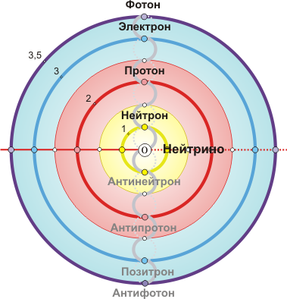
Чтобы понять принципиальную ошибку физика Гинзбурга, необходимо представить его мировоззренческую позицию на материю, опираясь на его работы? Надеюсь, что я не столь далёк от мысли, полагая, что в его восприятии основу материального мира представляет весомая материя, то есть вещество, а это элементарные частицы, обладающие массой и все остальные физические тела, включая звезды и черные дыры. Есть ещё фотоны с якобы малой массой покоя (?), и другая электромагнитная материя, но она как бы вторична и не основная. Основной метод исследования весомой материи – это метод декомпозиции, когда материю расщепляют на все более мелкие части. Дошли до элементарных частиц, которые оказались, не столь элементарны, но их структуру установить не могут. Придумали более мелкие частицы – кварки, но достоверных экспериментальных фактов их выделения не имеют. В области теории элементарных частиц опираются на вероятностную феноменологию квантовой теории, не понимая причин, управляющих микромиром, полагая, что наступил конец определённости в физике. Пространство-время есть категория чисто геометрическая с минимальным уровнем энергии, подчиняющаяся принципу относительности. Вот базис современной теоретической физики, который где-то верен, а где-то ошибочен. Именно этот базис я частично не трогал, где-то поправлял, но в главном ломал полностью, чтобы связать всю физику единой идеей в теории Суперобъединения. Но, об этом поговорим позже.
Гинзбург прекрасно понимал, что проблема Суперобъединения кроется в пятой силе, но при её формулировке допускает грубейшую ошибку: ««Физики знают, что микро- и макромир управляются четырьмя силами. Попытки найти пятую силу безуспешно ведутся уже полвека. При этом физики отдают себе отчёт в том, что ищут нечто неимоверно слабое, до сих пор ускользающее от наблюдения» («Вестник РАН», т. 69, № 3, 1999, с. 200). Действительно, чтобы объединить четыре фундаментальных взаимодействия (силы): гравитацию, электромагнетизм, ядерные и электрослабые силы, необходима пятая сила. Но, дорогой Виталий Лазаревич, чтобы объединить указанные силы их необходимо подчинить пятой силе. Любому школьнику известно: «чтобы подчинить силу, нужна ещё большая сила». Это золотое правило физики. Чтобы подчинить ядерные (сильные) взаимодействия нужна сила, превышающая ядерную силу. Тогда на какую силу Вы намекаете, подразумевая «нечто неимоверно слабое»? Есть, например, электрослабая сила, значит, речь идёт о пятой силе, как суперслабой силе. Но такая сила не способна к объединению всех остальных. По этой причине Вам не удалось создать теорию Суперобъединения, поскольку не была выработана правильная концепция объединения взаимодействий.
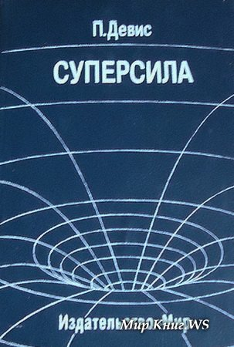
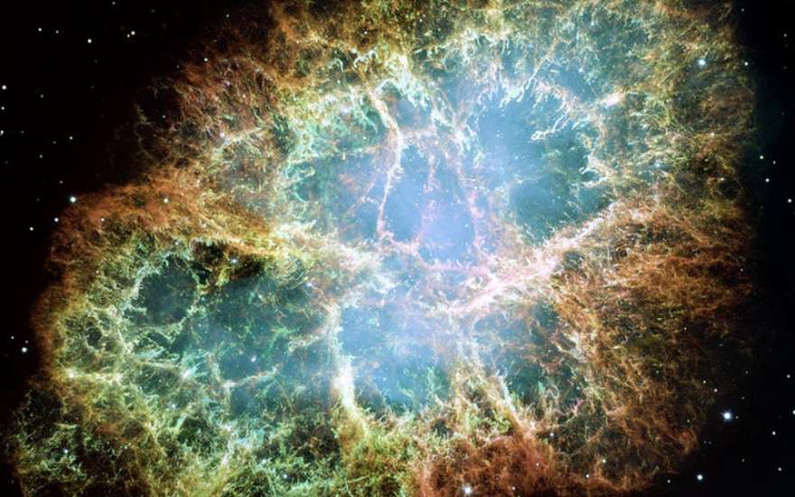
Для Суперобъединения необходима Суперсила. Известный английский физик-теоретик и популяризатор науки Пол Девис посвятил этой проблеме современную популярную книгу «Суперсила», утверждая: «Вся природа, в конечном счёте, подчинена действию некой суперсилы, проявляющейся в различных «ипостасях». Эта сила достаточно мощна, чтобы создать нашу Вселенную и наделить её светом, энергией, материей и придать ей структуру. Но суперсила – нечто большее, чем просто созидающее начало. В ней материя, пространство-время и взаимодействие слиты в нераздельное гармоничное целое, порождающее такое единство Вселенной, которое ранее никто не предполагал» [Davies P. Superforce. (The search for a grand unified theory of nature). N.-Y., 1985. Ссылка на русский перевод: Дэвис П. Суперсила. (Поиски единой теории природы). – М.: 1989, с.10-11, 161].
Как видно, не все физики в мире разделяли взгляды Гинзбурга. Меня только удивляет, почему Девис, правильно сформулировав концепцию Суперсилы, более чем за десятилетие до открытия квантона – частицы носителя Суперсилы, не сделал это за меня. Это мог сделать Эйнштейн, верно сформулировав концепцию Единого Поля, носителем которого также является квантон. Единое Поле Эйнштейна неотделимо от Суперсилы. Это сейчас всё понятно и ясно, когда это изложено в теории Суперобъединения, но, наверное, это не так просто было сделать, пока очередь не дошла до меня.
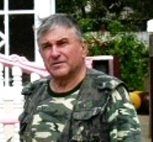
Господь наделил меня даром видеть, то, что не видно другим. Мой мозг позволяет проникнуть в тайны ультрамикромира квантованного пространства-времени. Я просто вижу, что там происходит. Далее зарисовываю наблюдаемые физические модели, а затем их рассчитываю. У меня нет черновиков. Сейчас я достиг должного совершенства, и все расчёты делаются сходу, начисто, ошибаюсь редко. На это ушло много лет тренировки. Я никогда профессионально не изучал математику, имею всего несколько книг и Математическую энциклопедию, в которую почти не заглядываю. Считаю, что проще вывести всё заново, чем изучать чужие выводы. Поэтому я не испытываю серьёзных проблем с математическим описанием наблюдаемых мною процессов в ультрамикромире квантонов. Объясняю это я тем, что наблюдаемые физические модели верны в своей основе, и в них заложено правильное математическое начало. Есть одна тонкость. Я задолго должен предварительно поставить себе саму проблему, не зная, как она решается. Видимо работает подсознание, и, когда решение готово, мне приходится его только записать. Так были решены все самые трудные задачи теоретической физики, которые считались неразрешимыми. При обращении к математикам, никто мне оказать никакой помощи не смог. Больше у меня, как физика-теоретика, никаких секретов в работе моей творческой лаборатории нет. Видимо этот чисто индивидуальный феномен объясняет причины моих успехов в создании теории Суперобъединения. Я работаю с реальными физическими моделями, а не с моделями феноменологическими.
Естественно, что когда я направил Гинзбургу в «УФН» четыре крупные статьи по Суперобъединению, с физическими моделями на рисунках и точным их математическим описанием, доказывая основополагающую роль Суперсилы, то это вызвало определённый шок, поскольку ломало базис всей российской физической школы, основной ошибкой которой было неверное представления о пятой силе. Эту силу они искали как «нечто неимоверно слабое», но так и не нашли. Теперь им показывают готовые решения, в которых пятая сила выступает как Суперсила, объединяющая все известные взаимодействия, и они эти решения не могут опровергнуть. Доказано, что квантованное пространство-время обладает не минимальным, а максимальным уровнем энергии. Получается, что вся современная физика стояла перевёрнутая на голову, и теперь её поставили правильно на ноги.
На этом можно было закончить повествование о главной ошибке академика Гинзбурга, но это ошибка затрагивает мировоззренческие противоречия во взглядах на материю между физикой 20 века и новой физикой открытых квантомеханических систем (ОКС). Именно эти основные противоречия необходимо, хотя бы кратко, прокомментировать.
Сегодня можно сформулировать главный вопрос современной физики: «Что первично, вещество, как весомая материя, или невесомая электромагнитная материя?». В этом вопросе столько наделано путаницы, что распутать его не так просто. Для его прояснения обратимся к понятиям открытой квантомеханической системы (ОКС) и закрытой квантомеханической системы (ЗКС). Для ЗКС основой материи является вещество, представленное весомыми телами и частицами. В этом случае, частица (тело) рассматривается как изолированный в пустоте объект, вещь в себе. Но это не согласуется с результатами экспериментов, когда частица (тело) проявляет одновременно корпускулярные и волновые свойства. Как может одновременно изолированная частица (тело) быть и волной и корпускулой? Ответ на этот вопрос современная квантовая теория не знает, постулировав принцип корпускулярно-волнового дуализма как фундаментальную физическую категорию.
Чтобы ответить на поставленный вопрос, необходимо было раскрыть структуру квантованного пространства-времени как носителя пятой силы – Суперсилы. В теории Суперобъединения амбициозный термин Суперсила заменён чисто научным термином – сверхсильное электромагнитное взаимодействие (СЭВ), носителем которого является квантованное пространство-время. Я не буду останавливаться на проблеме квантования пространства-времени, изложенной в популярной статье «Посмертная фраза Эйнштейна» и в моих работах. Отмечу только, что процесс квантования пространства эквивалентен процессу заполнения его объёма квантонами – элементарными квантами пространства-времени, формируя при этом упругую квантованную среду (УКС) с гравитационным потенциалом равным С², а не нулю, как это считалось ранее. Где С – скорость света, равная корню квадратному из гравитационного потенциала квантованной среды, которая служит средой светоносной. Волны не могут быть без среды. Сам квантон объединяет электричество и магнетизм, включая в себя электрический и магнитный элементарные диполи, оси которых ортогональны друг другу.
Чтобы понять причины корпускулярно-волнового дуализма рассмотрим рождение в квантованном пространстве-времени элементарной частицы – электрона, – носителя электрического заряда и массы. Если вбросить в упругую квантованную среду элементарный электрический заряд отрицательной полярности не обладающий массой, то под действием пондеромоторных сил, квантоны начинают стягиваться к этому центральному заряду, подобно тому, как кусочки бумаги стягиваются к наэлектризованной расчёске. Вокруг центрального электрического заряда квантованное пространство-время сферически деформируется, или по Эйнштейну – искривляется. В результате, электрический заряд приобретает массу, рождая электрон как носитель заряда и массы.
Тогда движение электрона в упругой квантованной среде можно рассматривать как волновой перенос сферической деформации среды, то есть волновой перенос массы, и корпускулярный перенос элементарного заряда. Это полностью согласуется с принципом корпускулярно-волнового дуализма, когда частица одновременно проявляет свои волновые и корпускулярные свойства. При этом масса электрона выступает эквивалентом энергии упругой деформации квантованной среды, основа которой электромагнитная. Это объясняет эквивалентность массы и электромагнитной энергии частицы, установленную ещё Эйнштейном, когда энергия mС² определяется работой по переносу массы m в область квантованной среды с потенциалом С².
Принцип корпускулярно-волнового дуализма касается не только элементарных частиц, обладающей массой, но и всех физических тел, поскольку все они, в конечном итоге, состоят из элементарных частиц, являясь неразрывной частою квантованного пространства-времени. Получается, что объектов, изолированных от квантованного пространства-времени, просто не существует в природе, как и закрытых квантомеханических систем. Все элементарные частицы и физические тела – это открытые квантомеханические системы, для описания которых пришлось создавать теорию Суперобъединения.
Теория Суперобъединения доказывает, что первородной первичной материей в природе является квантованное пространство-время, носителем которого служит сверхсильное электромагнитное взаимодействие (СЭВ). Мы живём в электромагнитной Вселенной. В этом плане энергия едина, и все известные виды энергии, в конечном итоге, сводятся к извлечению или преобразованию энергии СЭВ. Теория Суперобъединения изменяет философский подход к понятию массы не как основы материи, а как к вторичному проявлению энергии СЭВ в результате сферической деформации квантованного пространства-времени. Получается, что массы как таковой в природе не существует, в том понятии, как нам это представлялось. Масса вторична.
Парадоксально, но развитие фундаментальной науки идёт по пути её слияния с религиозными знаниями. Религия всегда учила, что дух первичен, а тело вторично. В теории Суперобъединения это главное положение религиозного учения подтверждается полностью. Если под духом рассматривать безмассовый (нетелесный) заряд электрона, то физика элементарных частиц приходит к научному обоснованию полевой формы энергоинформационных взаимодействий. Под полевой (от слова поле) формой имеется ввиду невесомая (нетелесная) форма материи, элементарным носителем которой является бит информации. Классическим примером формирования внутри квантованного пространства-времени элементарного бита информации служит реакция аннигиляции позитрона и электрона. Позитрон отличается от электрона только знаком центрального электрического заряда, у позитрона он положительной полярности.
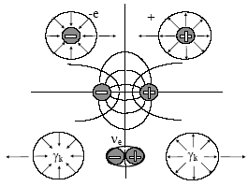
При сближении электрона и позитрона до некого критического расстояния происходит разрушение их сферических полей. Освобождённая при этом электромагнитная энергия упругой деформации среды переходит в волновое фотонное излучение. Это подобно стрельбе из рогатки, когда упругая энергия натяжения резинки, освобождаясь, выбрасывает камешек. Но что происходит с невесомыми (нетелесными) зарядами электрона и позитрона? Их заряды положительной и отрицательной полярности образуют невесомый электрический диполь, некий бит информации в пространстве о том, что когда-то существовала пара частиц: электрон и позитрон. Это определяет законы сохранения: энергии, массы, зарядов и информации. Доказано, что закон сохранения информации является фундаментальным законом природы. Чтобы родить электрон и позитрон из вакуума необходимо расщепить бит информации (невесомый электрический диполь) на два заряда, которые сферически деформируют квантованную среду, формируя у зарядов массу, превращая их в элементарные частицы: электрон и позитрон.
Концентрация полевой (невесомой) формы информации внутри квантованного пространства-времени огромна, и она имеет основополагающие значение в формировании жизни и разума во Вселенной. Наиболее наглядным примером, подтверждающим данное положение, служит несоответствие между информацией, обнаруженной на двойной спирали ДНК и необходимой информацией для описания человека как самоорганизующейся и самовоспроизводящейся социальной системы. Количество химических звеньев ДНК определяет 10²⁰…10²¹ бит весомой информации. Это информации клеточного уровня. Нетрудно подсчитать, что для полного описания человека необходимо 10⁴⁰…10⁴² бит информации. Где взять двадцать порядков недостающей информации?
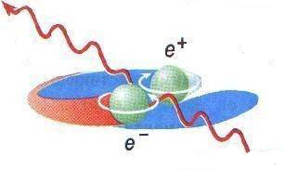
Аннигиляция электрона и позитрона происходит на расстояниях порядка 10^{—15} м. Расчёты показывают, что элементарный бит информации в виде электрического диполя имеет размеры менее 10^{—15} м. Нетрудно подсчитать, что информационная вместимость одного кубометра квантованного пространства-времени может составлять 10⁴⁵ бит информации. Это уровень информации, соизмеримый с необходимым уровнем информации для описания человека. Получается, что недостающая информация о Человеке спрятана на полевом уровне внутри квантованного пространства-времени. Это невесомая информация связана со структурой ДНК, определяя не только наследственные признаки, но и в целом Человека, как сложную энергоинформационную систему.
Физические исследования показывают, что чем глубже мы проникаем внутрь материи, тем с большей концентрацией энергии и информации приходится сталкиваться. Теория Суперобъединения доказывает, что Человек является неразрывной и составной частью квантованного пространства-времени. Человек – это Космос. Создаётся впечатление, что мы живём внутри мощнейшего компьютера, который управляет нашей жизнедеятельностью и контролирует нас, давая нам некую свободу выбора. Учитывая, что квантованное пространство-время напоминает твердотельную структуру с примесями, напоминающую в локальной области микропроцессор, то аналогия с компьютером вполне уместна. Мне кажется, что когда я работаю на компьютере, то вхожу в состояние единства с информационным полем, черпая новые мысли. Убеждён, что впереди нас ждёт интересное время, полное разгадок пока ещё непознанных тайн природы и самих себя.
Теория Суперобъединения представляет собой мощнейший аппарат исследования материи. И за доказательствами далеко ходить не надо. Для этого сравним «список Гинзбурга» и «список Леонова». В обзорной статье «О некоторых успехах физики и астрономии за последние три года», опубликованной в главном физическом журнале России «Успехи физических наук» (том 172, № 2, 2002, с. 213-219), её главный редактор, академик РАН В.Л. Гинзбург представил «список» наиболее важных проблем современной физики из 30 пунктов.
«Список Гинзбурга»:

Управляемый термоядерный синтез.
Высокотемпературная и комнатотемпературная сверхпроводимость.
Металлический водород. Другие экзотические вещества.
Двумерная электронная жидкость.
Некоторые вопросы физики твердого тела.
Фазовые переходы второго рода…
Физика поверхности. Кластеры.
Жидкие кристаллы. Сегнетоэлектрики. Ферротороики.
Фуллерены. Нанотрубки.
Поведение вещества в сверхсильных магнитных полях.
Нелинейная физика. Турбулентность. Солитоны. Хаос. Странные аттракторы.
Разеры, гразеры, сверхмощные лазеры.
Сверхтяжелые элементы. Экзотические ядра.
Спектр масс. Кварки и глюоны. Квантовая хромодинамика. Кварк-глюонная плазма.
Единая теория слабого и электромагнитного взаимодействия. W±- Z0- бозоны. Лептоны.
Стандартная модель. Великое объединение. Суперобъединение. Распад протона. Масса нейтрино. Магнитные монополи.
Фундаментальная длина. Взаимодействие частиц при высоких и сверхвысоких энергиях. Коллайдеры.
Несохранение СР-инвариантности.
Нелинейные явления в вакууме и в сверхсильных электромагнитных полях. Фазовые переходы в вакууме.
Струны. М-теория.
Экспериментальная проверка общей теории относительности.
Гравитационные волны, их детектирование.
Космологическая проблема. Инфляция. Λ – член и “квинтэссенция”.
Нейтронные звезды и пульсары. Сверхновые звезды.
Черные дыры. Космические струны (?).
Квазары и ядра галактик. Образование галактик.
Проблема темной материи (скрытой массы) и ее детектирование.
Происхождение космических лучей со сверхвысокой энергией.
Гамма всплески. Гиперновые.
Нейтринная физика и астрономия. Нейтронные осцилляции.
Если взять фундаментальные взаимодействия: гравитацию, электромагнетизм, физику элементарных частиц и атомного ядра (сильные взаимодействия), электрослабые взаимодействия с участием нейтрино, то, для современной физики причины фундаментальных взаимодействий неизвестны. Конкретно, мною выделены четыре особых пункта (природа гравитации, электромагнетизма, структура элементарных частиц, природа ядерных сил) наиболее важных проблем, которые не вошли в «список Гинзбурга»:
- В области гравитации. Причины гравитации и инерции неизвестны.

- В области электромагнетизма. Причины самого магнетизма и его связи с электричеством неизвестны. Уравнения Максвелла записаны чисто эмпирически и до сих пор не имеют аналитического вывода.

- В области физики элементарных частиц. Неизвестна структура ни одной из элементарных частиц, включая основные: электрон, позитрон, протон, нейтрон, фотон, нейтрино. Неизвестна причина образования массы у частиц.

- В области физики атомного ядра. Неизвестна природа ядерных сил и причины дефекта массы атомного ядра, как основы энерговыделения.
Отрадно то, что все перечисленные выше проблемы физической науки решены в теории Суперобъединения, которая является самым мощным аналитическим аппаратом исследования материи.
Поскольку причины фундаментальных взаимодействий были неизвестны современной физике, то проблемы, связанные с «Суперобъединением» фундаментальных взаимодействий через сверхсильное электромагнитное взаимодействие (СЭВ), просто не могли войти в «список Гинзбурга». Поэтому мною составлен дополнительный «список Леонова» для симметрии также из 30 новых проблем, чтобы расширить «список Гинзбурга».
«Список Леонова»:
- Первородная материя (латентная форма), квант пространства-времени, дискретная структура квантованного вакуума, квантование. Сверхсильное электромагнитное взаимодействие (СЭВ). Теория УКС.
Электрические и магнитные монополи. Электрическая асимметрия Вселенной.
Знакопеременные поля, бесконечные суперструны и их натяжение.
Время как материальная категория пространства-времени. Хрональные поля.
Сферическая инвариантность и принцип относительно-абсолютного дуализма квантованного пространства-времени.
Квантовая теория относительности. Нелинейная относительность.
Абсолютная скорость. Методология измерения. Сопротивление вакуума равномерному движению и движению с ускорением.
Теория единого электромагнитного поля (ТЕЭП) и Суперобъединение, открытые квантомеханические системы.
Квантовая природа гравитации. Решение уравнения Пуассона для сферически деформируемого вакуума. Природа массы. Гравитационные диаграммы, ямы и горки. Дефект массы.
Баланс гравитационных потенциалов, квантовой плотности и энергии.
Волновой перенос вещества и корпускулярно-волновой дуализм. Природа волновой (квантовой) механики.
Структура электрона и позитрона. Зоны притяжения и отталкивания.
Спин и масса. Эквивалентность энергии и массы.
Знакопеременные оболочки нуклонов. Природа ядерной материи и ядерных сил. Сложные структуры элементарных частиц. Образование тяжёлых ядер. Атомарные структуры, валентные связи, устойчивость молекул. Новые материалы. Фуллерены. Кластеры. Электрон-позитронная плазма. Шаровая молния.
Предельные параметры релятивистских частиц. Роль латентной (скрытой) формы материи и энергии.
Структура нейтрино. Распределение нейтрино по скоростям, энергиям и направлениям. Методы регистрации. Энергоинформационные взаимодействия. Полевая структура ДНК. Защита от потоков космических нейтрино.
Вывод уравнений Максвелла. Природа магнетизма, электричества и электромагнетизма. Электромагнитная симметрия вакуума.
Неизлучение орбитального электрона внутри гравитационной ямы атомного ядра. Вечное движение. Движение электрона в вакууме без излучения. Природа сверхпроводимости. Фотонное излучение электрона.
Двухроторная структура фотона. Волновая траектория фотона в оптических средах. Замедление линейной скорости фотона.
Сверхсветовые скорости. Тахионы. Волны Козырева (?).
Свободная энергия, способы освобождения. Квантовая энергетика.
Температура вещества. Теплоёмкость. Квантовая термодинамика. Открытые квантотермодинамические системы.
Холодный синтез частиц и античастиц. Эффект Ушеренко. Квантовые реакторы.
Создание неравновесной силы в вакууме. Эффект Серла. Квантовые двигатели. Вечные двигатели (?).
Волновые процессы в вакууме. Продольные гравитационные волны. Волны Вейника. Крутильные колебания вакуума.
Нелинейные энергетические явления в жидкости. Кавитационный нагрев. Квантовые теплогенераторы.
Антивещество и антигравитация. Чёрные и белые дыры.
Модель квантованной Вселенной и её скрытая(латентная) энергия. Кривизна пространства.
Релаксация Вселенной и движение галактик с ускорением.
Кругооборот и сохранение глобальной энергии. Проблема вечности.
Я не комментирую оба списка, просто привожу их для сравнения. Я признателен академику Гинзбургу за составленный им список, который стал ориентиром для меня. В любом случае, «список Гинзбурга» и «список Леонова» предназначены для будущих поколений физиков, чтобы они могли ориентироваться в сложных проблемах теоретической и экспериментальной физики, выбирая себе направление исследований. Кроме того, мне хотелось обратить внимание, что процесс познания бесконечен, и я надеюсь, что пройдёт время, будут накоплены новые знания, и появится новый список, под новым именем, но первым в истории останется «список Гинзбурга», и имя этого выдающегося физика-теоретика всегда будут чтить благодарные потоки».
19.04.06.
В.С. Леонов

Мнение дилетанта от науки…
Академик Виталий Лазаревич Гинзбург, подведя итоги развития современной науки, вывел главные направления развития физики в XXI веке.
Его итог – известная нам современная наука. Создано пространство, называемое наукой, где нет даже намёка на структуру атома, строение материи и собственно на науку.
Всё внимание – на догмах (с 1964 запретили критику Эйнштейна).
«Можно рассчитывать на то, что в XXI веке наука будет развиваться не менее быстро, чем в ушедшем XX столетии. Вместе с тем физика так разрослась и дифференцировалась, что за деревьями трудно разглядеть лес, трудно охватить мысленным взором картину современной физики как целого. Между тем такая картина существует и, несмотря на все ответвления, у физики имеется стержень. Таким стержнем являются фундаментальные понятия и законы, сформулированные в теоретической физике» (В. Гинзбург).
Современная физическая картина мира напоминает даже не лоскутное одеяло, а кучу несовместимых лоскутов. Называть физику наукой о природе нет достаточных оснований. Физики смешали в кучу фундаментальные теории, которые должны отражать устройство природы, и лженаучные теории, пригодные, в лучшем случае, только для решения прикладных задач, и все эти теории стали подавать как результаты естествознания. Вследствие этого и в теориях царит неразбериха.
Отказываясь от разработки предметных моделей и называя математические модели физическими теориями, «...физики погрузились в туманную атмосферу матриц и волновой механики, в математические операции. Они делали правильные выводы, но вместе с тем не понимали стоящей за ними физической реальности». (Макс Планк).
Итак, имеем:
- вершину пирамиды – математики, создающие псевдоструктуры;
- гении одиночки, их единицы и все они получают только то, что реально можно воплотить;
- творцы, дельцы, и прочие научные деятели. Здесь собрано всё, от критики до создания собственных теорий.
Так, как только появилась «динамика», выросли эфиродинамика, ритмодинамика и прочее, по аналогии с тем, как только в компьютере появилась «виртуальная память», возникли «виртуальные убийцы» в кинофильмах.
Что же является тормозом развития науки? – Мировоззрение!
Точка зрения науки на материальный (и на нематериальный) мир: Твёрдое тело $→$ жидкость $→$ газ $→$ неорганизованная плазма.
Атомные структуры, естественно, ищут в твёрдом теле, для чего создают синхрофазатроны, коллайдеры.
Тоже самое будет, если в оркестровую яму при исполнении симфонии бросить бомбу и после оседания пыли собрать заново из оставшихся песчинок все инструменты и оркестрантов.
Прямым доказательством отсутствия науки является наличие церкви.
Сколько церковных чудес наука объяснила? Начните со святого огня на Пасху.
Именно этой наукой и предлагают заняться в XXI веке!
Но уже есть иная точка зрения.
Строго организованная плазма $→$ материальные структуры (твёрдое, жидкое, газообразное).
Атомные структуры необходимо рассматривать только в верхних октавах плазмы.
Современная наука может работать (и создавать технические устройства) не выше 64 октавы, все виды приборов не могут быть созданы выше 64 октавы.
Всё, что выше 64 октавы, это – неинерционная масса, то есть там нет гравитационных частот.
Вот из этих позиций и исходит автор статьи.

